KONKURSY SPORTOWE W RAMACH OBCHODÓW
DNI SĘPÓLNA KRAJEŃSKIEGO

STRZAŁY DO BRAMKI, RZUT PODKOWĄ, SIŁOWY TOR PRZESZKÓD

R E G U L A M I N

- Cel:
- Wyłonienie najlepszych zawodników w poszczególnych konkursach;
- Popularyzacja aktywnych form wypoczynku;

- Organizatorzy:
1. Gmina Sępólno Krajeńskie.
2. Centrum Sportu i Rekreacji w Sępólnie Krajeńskim.

- Termin i miejsce:
1. Konkursy przeprowadzone zostaną w dniu 10 sierpnia 2024r.(sobota) w
godzinach 13.00 – 16.30.
2. Miejsce – boisko główne Centrum Sportu i Rekreacji w Sępólnie Krajeńskim ul. Chojnicka 19

- Uczestnictwo:
- Ilość miejsc jest nieograniczona;
- Konkursy strzałów do bramki oraz rzutu podkową przeprowadzone zostaną w następujących kategoriach wiekowych:

  - Rocznik 2008 i starsi;
  - Roczniki 2009 i młodsi;

- Siłowy tor przeszkód przeprowadzony zostanie w jednej kategorii:
  - Rocznik 2008 i starsi;
- Każdy uczestnik ma prawo do wykonania trzech prób w poszczególnych konkursach w godzinach od 13.00 do 16.30;
- Podanie danych osobowych uczestnika zawodów jest dobrowolne, ale stanowi niezbędny warunek umożliwiający uczestnictwo w zawodach.
- Zawodnicy do lat 18 przedstawiają pisemną zgodę rodziców na udział w turnieju.
- Wszyscy startują na własną odpowiedzialność.

- Zgłoszenie do konkursów:
- Zgłoszenia przyjmowane będą w trakcie trwania konkursów;
- Każdy uczestnik musi wypełnić formularz zgłoszeniowy.

- 7. Sposób przeprowadzenia konkursów:
  - Rzut podkową:
    - Uczestnik wykonuje 10 rzutów z odległości:
      - 6 m – rocznik 2008 i starsi;
      - 5 m – rocznik 2009 –młodsi;
    - Podkowę należy rzucić w taki sposób aby uderzyła o palik (technika rzutu dowolna). Za trafienie w palik zawodnik otrzymuje punkty przyznawane następująco:
      - 20 pkt. – podkowa całym obwodem obejmuje palik;
      - 7 pkt. – podkowa uderza o palik i ląduje na małym polu (wewnętrznym);
      - 3 pkt. – podkowa uderza o palik i ląduje na dużym polu (zewnętrznym);
    - Rywalizację w poszczególnych kategoriach wygra osoba, która podczas 10 rzutów zgromadzi największą ilość punktów;

  - Strzały na bramkę:
    - Uczestnik wykonuje 10 strzałów na bramkę z odległości:
      - 16,5 m – rocznik 2008 i starsi (piłka rozmiar 5);
      - 13 m – rocznik 2009 – 2013 i młodsi (piłka rozmiar 4 lub 5 – do wyboru);
    - W bramce umieszczona jest mata z otworami w które należy trafić. Do każdego otworu przypisana jest wartość punktowa.
    - Rywalizację w poszczególnych kategoriach wygra osoba, która zgromadzi największą ilość punktów.

  - Siłowy tor przeszkód:
    - Uczestnik ma za zadanie w jak najkrótszym czasie pokonać tor przeszkód, składający się z następujących elementów:
      - przenoszenia wiader na dystansie 20 metrów;
      - przetaczania opony (6 obrotów);
      - wyciskania hantli jednorącz nad głowę 10 razy;
      - załadunek kul (6 szt.) na taczkę i przejazd do mety 10 m.
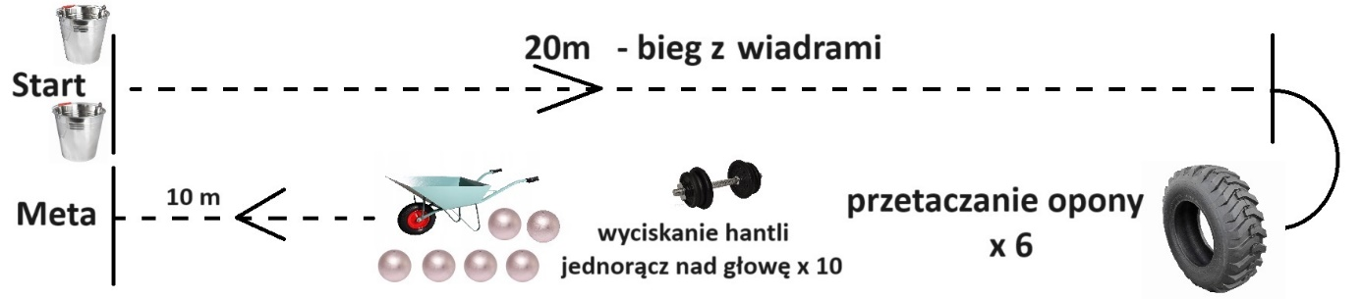

- Nagrody
Osoby, które zajmą 1 miejsce w poszczególnych kategoriach otrzymają puchar oraz bon upominkowy do wykorzystania w sieci sklepów Decathlon o wartości 400zł.

- Postanowienia końcowe:
- Każda osoba uczestnicząca w rozgrywkach powinna być ubezpieczona od następstw nieszczęśliwych wypadków we własnym zakresie. Organizator nie ponosi odpowiedzialności za następstwa nieszczęśliwych wypadków. Organizator nie odpowiada za poniesione przez uczestników rozgrywek szkody materialne oraz uszczerbki na zdrowiu.
- Interpretacja niniejszego regulaminu należy do organizatorów.
- Udział w rozgrywkach jest równoznaczny z akceptacją powyższego regulaminu.
- Wszystkich uczestników jak i kibiców wraz z powyższym regulaminem obowiązuje regulamin korzystania z obiektów CSiR w Sępólnie Krajeńskim.

